### - Nome do Caso de UsoHST031- Acompanhar Pedido de Substituição – Corporativo

<Nome do Produto>Sistema Processo Eleitoral

<Nome do cliente>CAU

**Revisões do Documento**

|  |  |  |  |
| --- | --- | --- | --- |
| **Revisão** | **Data** | **Lista de Autores** | **Observações** |
| 1.0 | 27/11/2019 | Cláudia Ávila | Criação da história. |

**Sumário**

HST-031– Acompanhar Pedido de Substituição – CEN/BR 4

COMO Corporativo 4

PARA acompanhar os pedidos de substituição das chapas da eleição. 4

PROTÓTIPO 4

CRITÉRIOS DE ACEITE 18

INFORMAÇÕES COMPLEMENTARES 28

# HST-031– Acompanhar Pedido de Substituição – CEN/BR

## COMO Corporativo

QUERO acompanhar os pedidos de substituições das chapas da eleição.

## PARA acompanhar os pedidos de substituição das chapas da eleição.

## 

## PROTÓTIPO

1. Pesquisar

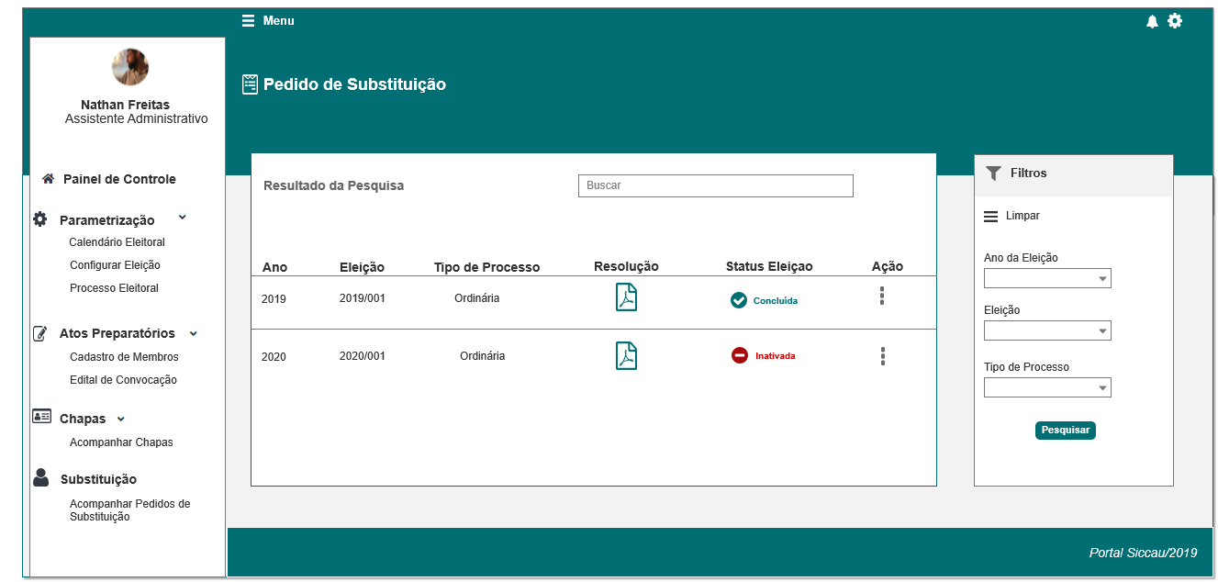

|  |  |  |  |  |  |  |  |  |  |  |
| --- | --- | --- | --- | --- | --- | --- | --- | --- | --- | --- |
| Campos | | | | | | | | | | |
| Selecionar Eleição | | | | | | | | | | |
| **ID** | **Nome** | | **Descrição** | | **Tipo** | **Valores Válidos** | | **Formato** | **Regra** | |
| **Filtros** | | | | | | | | | | |
|  | Ano da Eleição | | Exibe os anos das Eleições informadas pelo ator na tela do cadastro do calendário (Aba Período) | | Numérico | Selecione  [Anos criados] | | 9999 | * Obrigatório: Não * Somente Leitura: Não   [3] | |
|  | Eleição | | Exibe os números das eleições gerados automaticamente pelo sistema.  Ano/Sequencial (000) | | Alfanumérico | Selecione  [Eleições criadas] | | 9999/ 999 | * Obrigatório: Não * Somente Leitura: Não   [3] | |
|  | Tipo de Processo | | Exibe os tipos de processo eleitoral | | Texto | Ordinário    Extraordinário | | - | * Obrigatório: Não * Somente Leitura: Não   [3] | |
| **Resultado da Pesquisa** | | | | | | | | | | |
|  | Ano | | Ano da Eleição | | Numérico | - | | - | * Obrigatório: Não se aplica * Somente Leitura: Sim   [3] | |
|  | Eleição | | Número da eleição gerado pelo sistema | | Alfanumérico | - | | - | * Obrigatório: Não se aplica * Somente Leitura: Sim   [3] | |
|  | Tipo de Processo | | Tipo de processo eleitoral | | Texto | - | | - | * Obrigatório: Não se aplica * Somente Leitura: Sim   [3] | |
|  | Resolução | | Exibe o  link (download do arquivo) | | Link | - | | - | * Obrigatório: Não se aplica * Somente Leitura: Não   [3] | |
|  | Status da Eleição | | Exibe os Status | | Texto | - | | - | * Obrigatório: Não se aplica * Somente Leitura: Sim   [3] | |
|  | Ação | | Exibe as ações disponíveis | | Botão | Visualizar | | - | * Obrigatório: Não se aplica * Somente Leitura: Não   [3] | |
|  | Buscar | | Campo de busca para retornar resultado da pesquisa | | Alfanumérico | - | | - | * Obrigatório: Não * Somente Leitura: Não   [3] | |
| **Comandos** | | | | | | | | | | |
| **ID** | | **Nome** | | **Descrição** | | | **Tipo** | | | **Regras** |
|  | | Pesquisar | | Ao clicar em pesquisar, o sistema deve realizar uma pesquisa de acordo com os filtros preenchidos | | | Botão | | | - |
|  | | Limpar | | Ao clicar em limpar, o sistema deve limpar todos os campos preenchidos do filtro. | | | Botão | | | [3] |

1. Acompanhar Pedido de Substituição de Candidatura

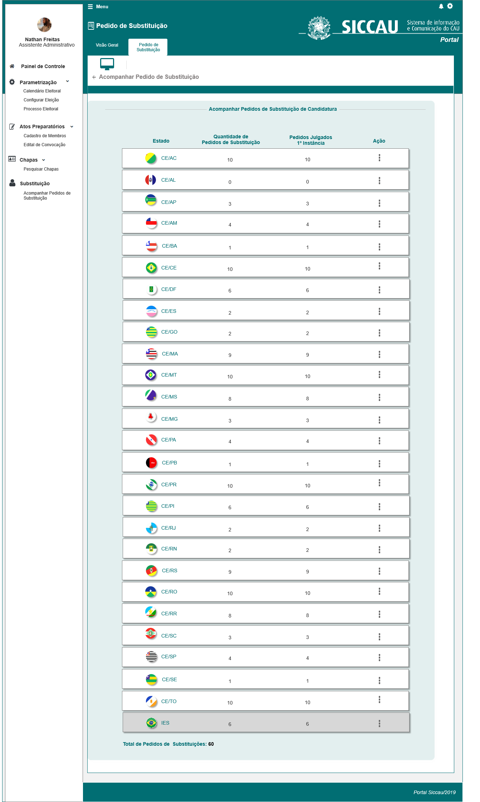

|  |  |  |  |  |  |  |
| --- | --- | --- | --- | --- | --- | --- |
| Campos | | | | | | |
| Visualizar Chapas Por Eleição | | | | | | |
| **ID** | **Nome** | **Descrição** | **Tipo** | **Valores Válidos** | **Formato** | **Regra** |
|  |  | Botão de voltar | Botão |  |  | * Somente Leitura: Sim * Regra [11] |
|  | Bandeira + CE<UF> | Retorna a imagem com a bandeira de cada estado juntamente com a UF do estado | Imagem  Alfanumérico | - | - | * Obrigatório: Não se aplica * Somente Leitura: Sim   [4] |
|  | Quantidade de Pedido de Substituição | Retorna a quantidade total de pedidos de substituição cadastradas para cada um dos estados. | Numérico | - | - | * Obrigatório: Não se aplica * Somente Leitura: Sim   [4] |
|  | Pedidos Julgados 1º Instância | Retorna a quantidade de Pedidos de Substituição que já foram julgados | Numérico | - | - | * Obrigatório: Não se aplica * Somente Leitura: Sim * [3] |
|  | Total de Pedidos de Substituições | Retorna a quantidade total da coluna Quantidade de pedido de substituição | Numérico | - | - | * Obrigatório: Não se aplica * Somente Leitura: Sim   [4] |
| **Ação** | | | | | | |
|  | Visualizar  Substituição | Ao clicar no link o sistema redireciona para a interface [P03] ou [P04] | Link | - | - | * Obrigatório: Não se aplica * Somente Leitura: Não   [4] |

1. Visualizar os Pedidos de Substituição por UF

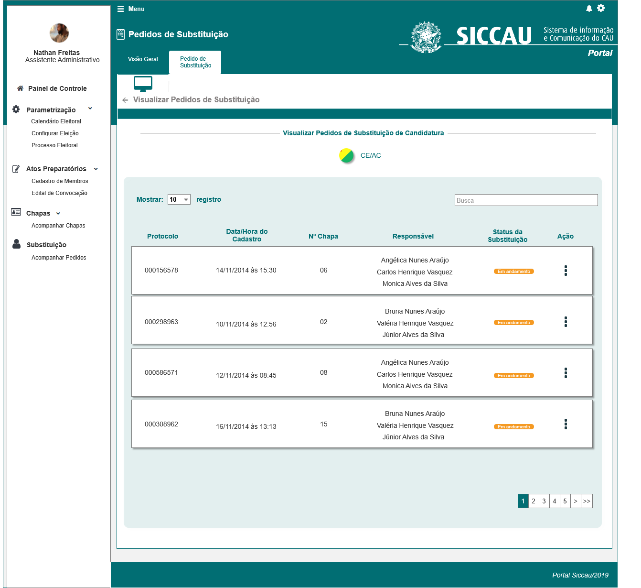

|  |  |  |  |  |  |  |
| --- | --- | --- | --- | --- | --- | --- |
| Campos | | | | | | |
| Visualizar Chapas Por Estado | | | | | | |
| **ID** | **Nome** | **Descrição** | **Tipo** | **Valores Válidos** | **Formato** | **Regra** |
|  |  | Botão de voltar | Botão |  |  | * Somente Leitura: Sim * Regra [11] |
|  | Mostrar [] Registro | Campo para selecionar a quantidade de registro a ser apresentado por página. | Combobox de seleção única. | 10  25  50  100 |  | * Obrigatório: Não se aplica * Somente Leitura: Não   [5] |
|  | Buscar | Campo para buscar uma chapa especifica de acordo com os parâmetros informados. | Alfanumérico | - | - | * Obrigatório: Não * Somente Leitura: Não   [5] |
|  | Bandeira + CE<UF> | Retorna a imagem com a bandeira de cada estado juntamente com a UF do estado | Imagem  Alfanumérico | - | - | * Obrigatório: Não se aplica * Somente Leitura: Sim   [5] |
|  | Protocolo | Retorna o número do protocolo do pedido de substituição | Numérico | - | - | * Obrigatório: Não se aplica * Somente Leitura: Sim   [5] |
|  | Data/Hora do Cadastro | Retorna a data e hora do cadastro do pedido de substituição | Numérico | - | Dd/mm/aaaa  hrs:mm | * Obrigatório: Não se aplica * Somente Leitura: Sim   [5] |
|  | Nº Chapa | Retorna o número da chapa após o sorteio | Numérico | - | - | * Obrigatório: Não se aplica * Somente Leitura: Sim   [5] |
|  | Responsável | Retorna o nome do(s) responsável (eis) pela chapa | Alfanumérico | - | - | * Obrigatório: Não se aplica * Somente Leitura: Sim   [5] |
|  | Status da Chapa | Retorna o status da chapa | Alfanumérico | Concluída  Com Pendência | - | * Obrigatório: Não se aplica * Somente Leitura: Sim   [5] |
| **Ação** | | | | | | |
|  | Ação | Ao clicar no link o sistema redireciona para interface que apresenta todos os dados do pedido de substituição. | Link | - | - | * Obrigatório: Não se aplica * Somente Leitura: Sim   [5] |

1. Visualizar os Pedidos de Substituição IES

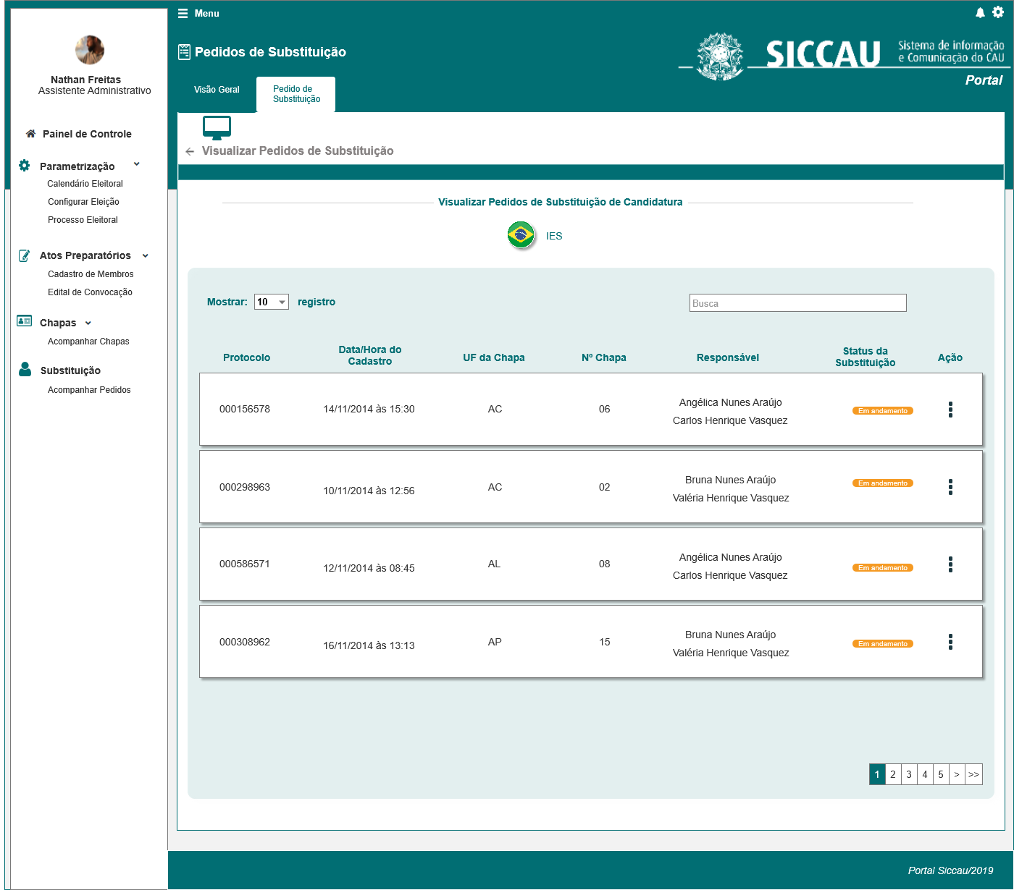

|  |  |  |  |  |  |  |
| --- | --- | --- | --- | --- | --- | --- |
| Campos | | | | | | |
| Visualizar Chapas Por Estado | | | | | | |
| **ID** | **Nome** | **Descrição** | **Tipo** | **Valores Válidos** | **Formato** | **Regra** |
|  |  | Botão de voltar | Botão |  |  | * Somente Leitura: Sim * Regra [11] |
|  | Mostrar [] Registro | Campo para selecionar a quantidade de registro a ser apresentado por página. | Combobox de seleção única. | 10  25  50  100 |  | * Obrigatório: Não se aplica * Somente Leitura: Não   [6] |
|  | Buscar | Campo para buscar uma chapa especifica de acordo com os parâmetros informados. | Alfanumérico | - | - | * Obrigatório: Não * Somente Leitura: Não   [6] |
|  | Bandeira + CE<UF> | Retorna a imagem com a bandeira de cada estado juntamente com a UF do estado | Imagem  Alfanumérico | - | - | * Obrigatório: Não se aplica * Somente Leitura: Sim   [6] |
|  | Protocolo | Retorna o número do protocolo do pedido de substituição | Numérico | - | - | * Obrigatório: Não se aplica * Somente Leitura: Sim   [6] |
|  | Data/Hora do Cadastro | Retorna a data e hora do cadastro do pedido de substituição | Numérico | - | Dd/mm/aaaa  hrs:mm | * Obrigatório: Não se aplica * Somente Leitura: Sim   [6] |
|  | Nº Chapa | Retorna o número da chapa após o sorteio | Numérico | - | - | * Obrigatório: Não se aplica * Somente Leitura: Sim   [6] |
|  | Responsável | Retorna o nome do(s) responsável (eis) pela chapa | Alfanumérico | - | - | * Obrigatório: Não se aplica * Somente Leitura: Sim   [6] |
|  | Status da Substituição | Retorna o status da chapa | Alfanumérico | Concluída  Com Pendência | - | * Obrigatório: Não se aplica * Somente Leitura: Sim   [6] |
| **Ação** | | | | | | |
|  | Ação | Ao clicar no link o sistema redireciona para interface que apresenta todos os dados do pedido de substituição. | Link | - | - | * Obrigatório: Não se aplica * Somente Leitura: Sim   [6] |

1. Detalhamento de cada Pedido de Substituição

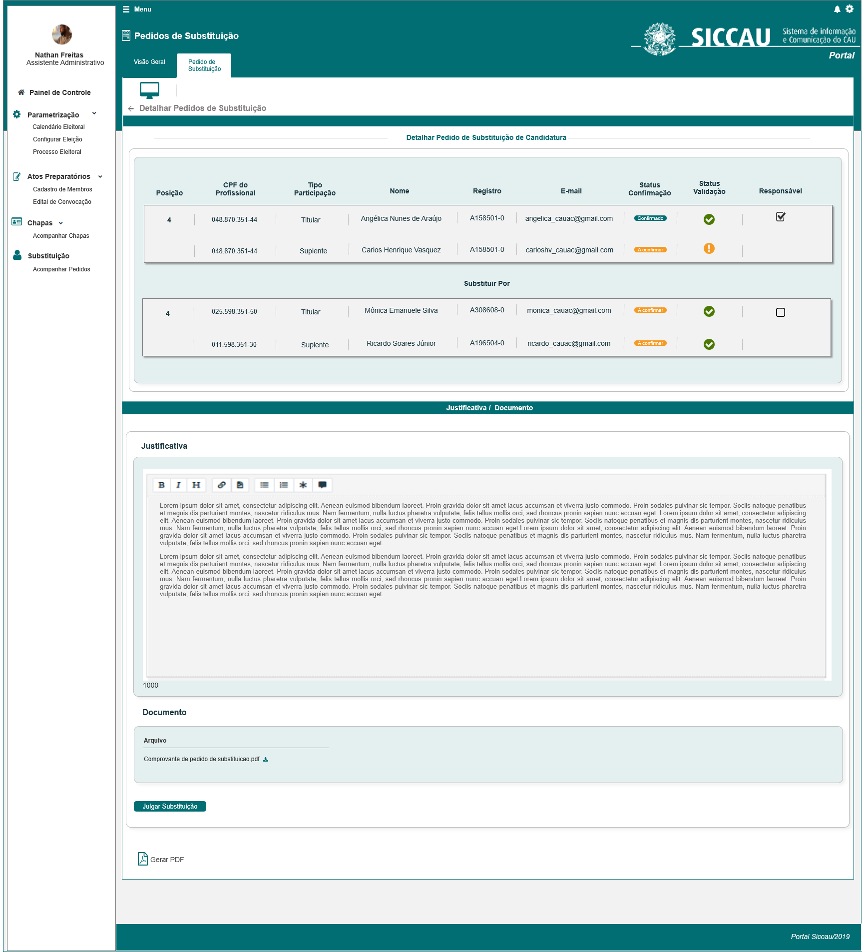

|  |  |  |  |  |  |  |  |  |  |  |
| --- | --- | --- | --- | --- | --- | --- | --- | --- | --- | --- |
| Campos | | | | | | | | | | |
| Visualizar Histórico | | | | | | | | | | |
| **ID** | **Nome** | | **Descrição** | | **Tipo** | **Valores Válidos** | | **Formato** | | **Regra** |
|  |  | | Botão de voltar | | Botão |  | |  | | * Somente Leitura: Sim   Regra [11] |
|  | Detalhar pedido de Substituição da Candidatura | | Exibe título. | | Texto | - | | - | | * + Somente Leitura: Sim |
|  | Posição | | Coluna que exibe a posição que o membro está localizado na chapa | | Numérico | - | | - | | * Somente Leitura: Sim * Regra [7] |
|  | CPF do Profissional | | Retorna o CPF do profissional conforme a base do SICCAU e habilita um link no CPF para visualizar dados detalhados | | Numérico | - | | - | | * Somente Leitura: Sim * Regra [7] |
|  | Tipo Participação | | Retorna o tipo de participação do membro | | Alfanumérico | Titular  Suplente | | - | | * Somente Leitura: Sim * Regra [7] |
|  | Nome | | Retorna o nome do profissional de acordo com o CPF informado conforme a base do SICCAU e habilita um link no nome para visualizar dados detalhados | | Alfanumérico | - | | - | | * Somente Leitura: Sim * Regra [7] |
|  | Registro | | Retorna o registro do usuário conforme base a do SICCAU e habilita um link no registro para visualizar dados detalhados | | Alfanumérico | - | | - | | * Somente Leitura: Sim * Regra [7] |
|  | E-mail | | Retorna o e-mail do usuário conforme base do SICCAU e habilita um link no e-mail para visualizar dados detalhados | | Alfanumérico | - | | - | | * Somente Leitura: Sim * Regra [7] |
|  | Status de Confirmação | | Retorna o status | | - | - | | - | | * Somente Leitura: Sim   Regra [7] |
|  | Status Validação | | Status que apresenta que o membro está com todos os dados validados e pode ser cadastrado | | Botão |  | |  | | * Somente Leitura: Sim   Regra [7] |
|  | Status Validação | | Status que apresenta que o membro está com pendências nos dados. | | Botão  Hint |  | |  | | * Somente Leitura: Sim * Regra [7] |
|  | Responsável | | Campo preenchido informando que o usuário será um dos responsáveis pela chapa | | Botão |  | |  | | * Somente Leitura: Sim * Regra [7] |
|  | Responsável | | Campo a ser selecionado para definir o membro como um dos responsáveis pela chapa | | Botão |  | |  | | * Somente Leitura: Sim * Regra [7] |
|  |  | | Campo preenchido informando que o membro é o responsável principal pela chapa | | Botão |  | |  | | * Somente Leitura: Sim   [7] |
|  | Justificativa/ Documento | | Exibe titulo | | Alfanumérico | - | | - | | * Somente Leitura: Sim * Regra [8] |
|  | Justificativa | | Exibe campo informar a justificativa obrigatória para substituição | | Alfanumérico | - | | - | | * Somente Leitura: Sim * Regra [8] |
|  | Documento | | Exibe título | | Alfanumérico | - | | - | | * Somente Leitura: Sim   Regra [8] |
|  | Arquivo | | Exibe arquivo para realizar download | | Link | - | | - | | * Somente Leitura: Não * Regra [8] |
|  | | | | | | | | | | |
| **ID** | | **Nome** | | **Descrição** | | | **Tipo** | | **Regras** | |
|  | | Julgar Substituição | |  | | |  | | * Somente Leitura: Não * Regra [10] | |
|  | | Gerar PDF | | Exibe botão para gerar PDF | | | Botão | | * Somente Leitura: Não * Regra [9] | |

1. Gerar PDF [9]

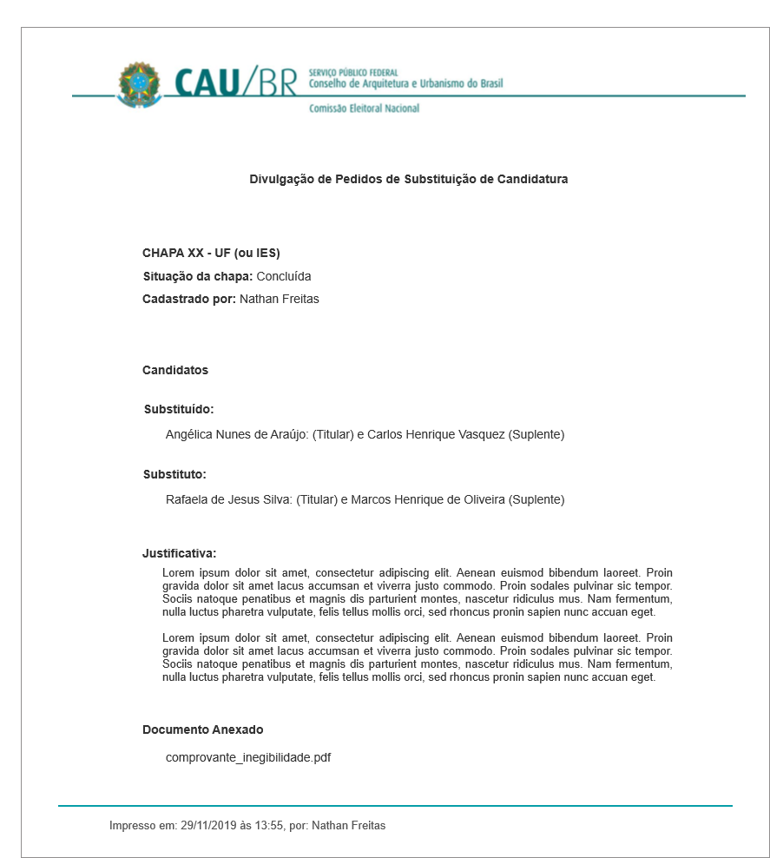

1. Tela Inicial

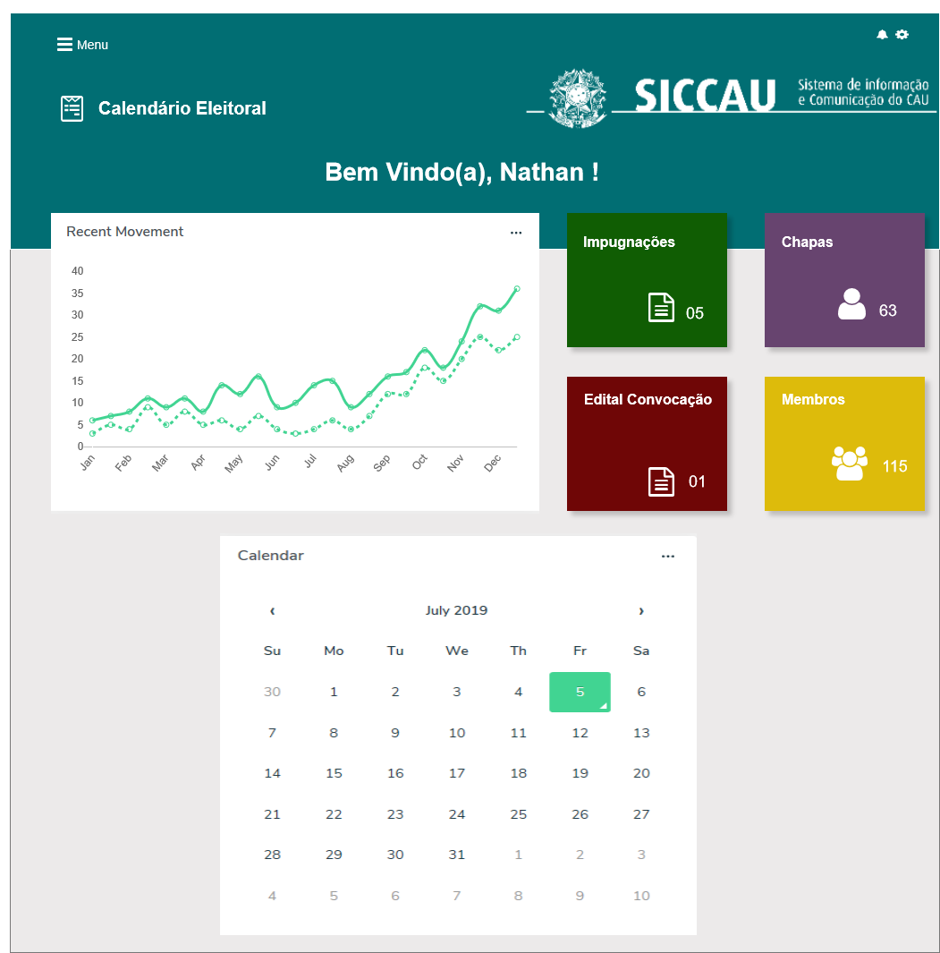

## CRITÉRIOS DE ACEITE

1. **Premissa:** 
   1. Esta história deve ser executada quando o usuário acessar no módulo corporativo a opção “Menu>>Substituição>>Acompanhar Substituição. [P01]
   2. O usuário deve ter permissão de acesso de Assessor **CEN/BR** e Assessor **CE/UF**, conforme cadastro no SICCAU Corporativo, vinculado ao usuário logado[1].
2. **Regras Gerais:**

* Ao acionar o menu Acompanhar Pedido de Substituição, caso o ator NÃO tenha permissão de acesso a funcionalidade, o sistema deve exibir mensagem [ME04]

1. **Pesquisar Pedido de Substituição:** [P01]

* Ao acionar o submenu Acompanhar Substituição, o sistema realiza a pesquisa e recupera as informações das Eleições cadastradas no sistema, com o resultado da pesquisa pré-definido, com o valor default igual a “Todas” as eleições que possuam Pedido de Substituição, cadastrados no sistema através da estória HST027; [P01]

* Ao acionar o submenu “Acompanhar Substituição”, caso **NÃO** exista NENHUMA Eleição que possua Pedido de Substituição cadastrada, o sistema deve exibir um Hint com a seguinte mensagem: **O Sistema Eleitoral não possui eleição com Pedido de Substituição!**
* O sistema deve exibir nos filtros combobox com múltipla seleção;
* No filtro “**Ano da Eleição**”, o sistema deve exibir os valores dos anos que possuam Pedidos de Substituição cadastrados;
* No filtro “**Eleição**”, o sistema deve exibir os números das eleições referente ao(s) ano(s) selecionados no campo “Ano da Eleição”; [P01]. O sistema deve exibir apenas as eleições que possuírem pedido de substituição cadastrados na HST027;
* No filtro **Tipo de Processo**: Ordinário ou Extraordinário;
* Na interface [P01], o sistema deve exibir as colunas:

**Ano**

**Eleição**

**Tipo de Processo**

**Resolução**

**Status da Eleição**

**Ação**

* Ao acionar o link na coluna **RESOLUÇÃO**, o sistema deve realizar o download do arquivo anexado pelo ator na HST02; O nome do arquivo deve ser exibido em um Hint, conforme inclusão realizada pelo ator na HST02;
* O sistema deve exibir o **Status da** **Eleição**: Em Andamento, Finalizada e Inativada:
* **Em Andamento**: O sistema deve considerar o status de uma eleição igual a “Em Preenchimento”, quando o ator acionar a opção “Salvar” das Informações Iniciais da Aba Período; (HST02) ou quando estiver com o calendário concluído (HST03);
* **Finalizada**: Será detalhada em estórias futuramente elaboradas;
* **Inativada**: O sistema deve considerar o status de uma eleição igual a “Inativada”, quando o ator desabilitar a opção Ativar Eleição, na Aba Período. (HST02)
* Exibir o resultado da pesquisa em ordem cronológica crescente (ano); e logo em seguida em ordem crescente do número da “Eleição”; com a opção de ordenamento nos menus criados, realizados em ordem crescente ou decrescente; Com exceção de ordenamento na coluna **Ação**.
* No resultado da pesquisa, caso o número de registros seja acima de 10,   
  o sistema deve aplicar o componente de paginação. Apresentar de 10 em 10 registros.
* Deve ser informado o total de registros encontrados no rodapé do grid de resultados;
* Deve disponibilizar o campo “Buscar”, aonde o ator poderá realizar suas buscas dentro dos dados contidos no resultado da pesquisa;
* Caso o sistema identifique que o ator informou um valor no campo “Buscar”, que não possui resultado, o sistema deve exibir mensagem; [ME03]
* Para os campos de seleção, deve exibir a opção “Selecione” como padrão;
* Os campos de seleção não são de preenchimento obrigatórios;
* Caso o sistema não encontre nenhum resultado da pesquisa, com os filtros informados pelo ator, o sistema deve exibir a mensagem; [ME03], abaixo da grid do resultado da pesquisa;

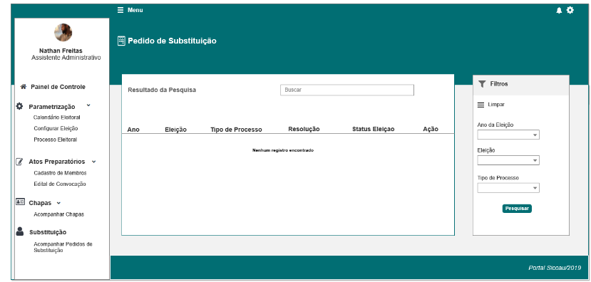

* O sistema identifica que o ator acionou a opção “Limpar”, o sistema limpa os filtros e o resultado da pesquisa. E disponibiliza os campos limpos para realização de uma nova pesquisa;

No campo limpo do resultado da pesquisa, o sistema deve exibir a informação: Selecione o(s) filtro(s) para a nova pesquisa

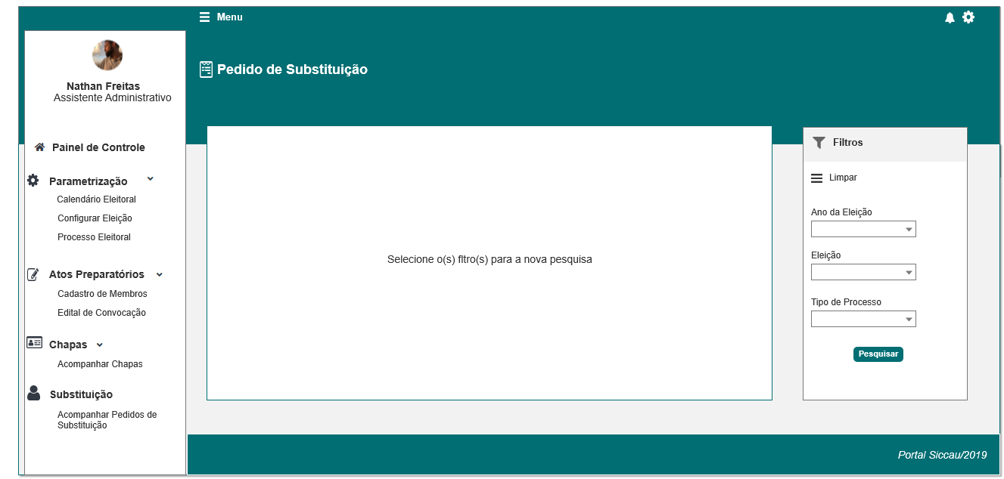

* Ao acionar o componente , o sistema deve exibir a ação “**Visualizar**”:

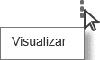

* Ao selecionar a ação **Visualizar**, o sistema deve exibir a interface [P02]

1. **Acompanhar Quantidade de Pedido de Substituição de Candidatura:** [P02]

* Ao selecionar a eleição desejada no resultada da pesquisa, o sistema deve exibir a interface [P02], com todos os pedidos de substituições referente a Eleição selecionada; para que o CEN/BR e CE/UF possa acompanhar/ monitorar os pedidos de substituição;
* O sistema deve exibir a interface [P02] com as seguintes colunas:
* **Estado**: o sistema deve exibir a bandeira da UF + CE/<UF>. O sistema deve validar na HST02, as UF cadastradas para participar da eleição selecionada. E deve exibir apenas essas UFs selecionadas na HST02.

O sistema deve validar também se para eleição selecionada, possuirá eleição para **IES**, caso possua o sistema deve exibir o registro das informações do IES, como sendo o último registro da interface, e deve exibir a bandeira do Brasil + IES; [P02]

O sistema deve exibir apenas um (1) registro consolidado com todas as informações do Brasil, para **IES**, ou seja, todas as chapas criadas para IES, devem ser apresentadas no Registro único para IES;

O sistema deve exibir o card dos registro do IES destacado de cinza:



* **Quantidade de Pedido de Substituição**: o sistema de exibir a quantidade Total de Pedido de Substituição cadastrada para cada UF, caso não tenha nenhum pedido de substituição cadastrado para uma especifica UF, o sistema deve exibir o valor (0) zero; Ou seja, o sistema deve exibir todas as UFs incluídas na HST02, e a medida que for cadastradas os pedidos de substituição, o sistema deverá ir atualizando a coluna Quantidade de Pedido de Substituição;
* **Pedidos Julgados 1ª Instância**: o sistema deve exibir a quantidade de pedidos JULGADOS na 1ª Instância; Os pedidos de substituição serão julgados na HST037. Ao deferir ou indeferir um pedido de substituição, o sistema deve considerar o pedido julgado;
* **Ação**: o sistema deve exibir o componente  , ao aciona-lo o sistema deve exibir a ação **Visualizar Substituição**;

Ao acionar a opção **Visualizar Substituição,** o sistema deve exibir a interface [P03] ou [P04], conforme seleção realizada pelo ator.

O sistema deve validar o login do ator, caso seja um CE/UF o sistema deve exibir na coluna ação o componente para seleção da ação, APENAS para a UF que o assessor CE/UF é vinculado; Para as demais UF, a qual ele não é vinculado, o sistema deve ocultar o componente ;

Para Assessores CEN/BR, o sistema deve permitir visualização de todas as UF e IES;

* O sistema deve calcular a quantidade de Pedido de Substituição cadastrados, ou seja, o somatório da coluna Quantidade de Pedido de Substituição; E deve exibir este valor abaixo dos cards:

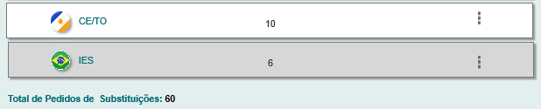

1. **Visualizar os Pedidos de Substituição para cada UF** [P03]

* Ao acionar a opção **Visualizar Substituição** na interface [P02], o sistema deve exibir a interface [P03], com o detalhamento de todos os pedidos de substituição cadastrados para a UF selecionada pelo ator, conforme informações abaixo;
* Na interface [P03], o sistema deve exibir um componente para que o ator selecione a **quantidade de registro** desejada, como default o sistema deve exibir 10 registros por página;
* Este componente deve ser populado com os valores: 10, 15, 20 e 50;
* Caso os registros sejam exibidos em mais de uma página, o sistema deve exibir um componente de paginação;
* O sistema deve exibir um componente para **Busca**; 
* O sistema deve exibir a **Bandeira da UF** selecionada + CE/<UF>;
* O sistema deve exibir as colunas abaixo informadas: [P03]
* **Protocolo**: o sistema deve exibir o número do protocolo gerado automaticamente pelo sistema na estória HST027; os registros devem ser exibidos em ordem crescente pelo número de protocolo;
* **Data/Hora do Cadastro:** o sistema deve exibir a data e hora concatenada, a qual o pedido de substituição foi realizado na estória HST027;
* **Nº Chapa**: o sistema deve exibir o número da chapa, conforme sorteio e inclusão no sistema na estória HST026;
* **Responsável**: o sistema deve exibir o(s) nome(s) do(s) responsável(eis) pela chapa;
* **Status da Substituição**: o sistema deve exibir os status abaixo informados:
* : para registro o qual não existe uma análise pela parte competente em julgar o Deferimento ou Indeferimento da substituição;
* : para registro que foram julgados como DEFERIDOS o pedido substituição;
* : para registro que foram julgados como INDEFERIDOS, ou seja, foi negado o pedido de substituição;
* **Ação:** o sistema deve exibir a opção **Detalhar**. Ao acionar o sistema deve exibir a interface [P05]

1. **Visualizar os Pedidos de Substituição para IES** [P04]

* Diferente da visualização das UFs, na interface dos Pedidos de Substituição cadastrados para **IES**, o sistema deve consolidar todos os pedidos de substituição cadastrados no Brasil em uma única interface [P04];
* Na interface do IES, ao invés de exibir a bandeira de cada UF no topo da página, o sistema deve exibir a Bandeira do **Brasil** + **IES**;

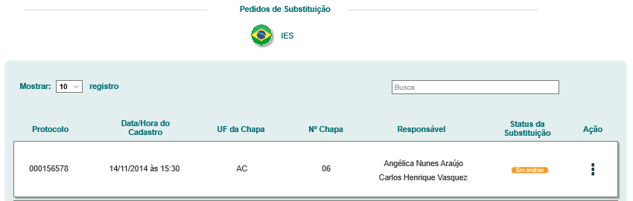

* Na interface [P03], o sistema deve exibir um componente para que o ator selecione a **quantidade de registro** desejada, como default o sistema deve exibir 10 registros por página;
* Este componente deve ser populado com os valores: 10, 15, 20 e 50;
* Caso os registros sejam exibidos em mais de uma página, o sistema deve exibir um componente de paginação;
* O sistema deve exibir um componente para **Busca**; 
* Caso o sistema identifique que o ator informou um valor no campo “Buscar”, que não possui resultado, o sistema deve exibir mensagem; [ME03]
* Nessa interface o sistema deve exibir as mesmas colunas das UFs, acrescido da coluna **UF da Chapa;** Nessa coluna o sistema deve exibir APENAS as UFs que possuam um pedido de substituição cadastrado para IES, na HST027;
* As colunas **Protocolo, Data do Cadastro, Nº Chapa, Responsável, Status da Substituição e Ação**, o sistema deve seguir as regras descritas na [5]
* Na coluna **UF da Chapa**, o sistema deve exibir a UF em ordem alfabética. Diferente da interface das UFs, o sistema deve ir exibindo o registro da chapa à medida que as chapas criadas IES forem cadastradas na HST027;
* Caso o sistema identifique que exista mais de um pedido de substituição criada para uma mesma UF, o sistema deve exibir um card para cada pedido de substituição criada de **IES**; essa particularidade é restrita apenas para IES; Chapas de UF segue as regra da Quantidade de Chapa citadas na [4];

Ex:

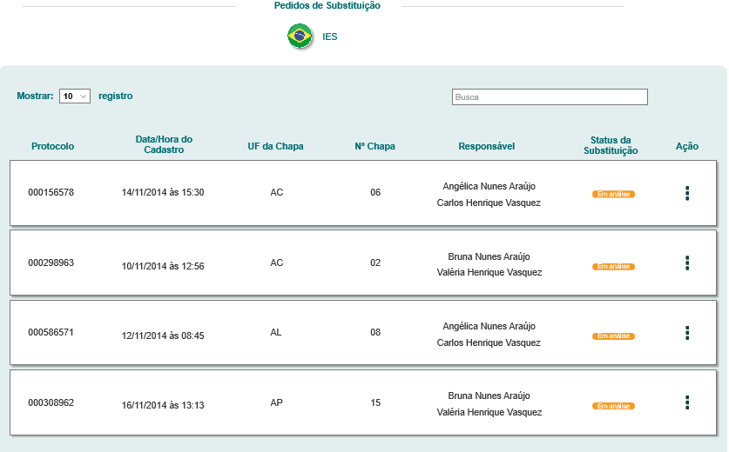

1. **Visualizar o Detalhamento do Pedido de Substituição** [P05]

* Na coluna **Ação** das interfaces[P03] [P04], ao acionar a opção **Detalhar**, o sistema deve exibir a interface [P05];
* O sistema exibir o detalhamento das informações do pedido de substituição, conforme incluído na estória HST027;
* O sistema deve exibir as colunas abaixo informadas (Desabilitadas para edição):
* **Posição**: O sistema deve exibir a MESMA numeração do card o qual está ocorrendo a substituição.

Para o **Representante IES**, o sistema não deverá exibir a coluna **Posição;**

* **CPF do Profissional**: o sistema deve buscar na base de dados e exibir o CPF do membro;
* **Tipo de Participação**: o sistema deve exibir a informação:
* No registro do Conselheiro Federal, o sistema deve exibir na coluna Tipo de Participação as informações: **Titular** e abaixo dele o seu **Suplente;**
* No registro do Conselheiro Estadual, o sistema deve exibir na coluna Tipo de Participação as informações: **Titular** e abaixo dele o seu **Suplente**;
* **Nome**: o sistema deve buscar na base de dados e exibir o Nome do conselheiro;
* **Registro**: o sistema deve buscar na base de dados e exibir o registro do CAU do conselheiro em questão;
* **E-mail**: o sistema deve buscar na base de dados e exibir o E-mail do conselheiro em questão;
* **Status da Confirmação**: o sistema deve validar se o membro já aceitou ou rejeitou o convite para participar da chapa:
* Caso tenha aceitado o sistema deve exibir ;
* Caso tenha rejeitado, o sistema de exibir ;
* Caso não tenha nem Confirmado ou Rejeitado, o sistema deve exibir ;
* **Status da Validação**: o sistema deve exibir  ou 
* Caso o membro esteja de acordo com todas as validações, o sistema deve exibir o status ;
* Caso o membro **NÃO** esteja de acordo com todas as validações, o sistema deve exibir o status ;
* Na coluna Status Validação, quando o ícone  for exibido, o sistema deve disponibilizar um link. Este link deve possuir um Hint, com a seguinte informação: “**Selecione o ícone para detalhar as pendencias do profissional**.”
* Ao acionar o link na opção , o sistema deve exibir uma pop-up com as pendencias que o profissional possuir. As pendencias devem ser exibidas, para cada artigo da lei, conforme abaixo descrito:
  + - * Por membro candidato à Conselheiro do **CAU/UF-BR** {**art. 18**}
      * Possuir registro definitivo, ativo.
* O sistema deve exibir na pop-up a seguinte informação: “**Registro consta como NÃO Ativo no SICCAU.”**
* O sistema deve validar se o registro do CPF informado é Definitivo ou Provisório. Caso seja Provisório, o sistema deve alerta como um pendência:

“**Registro consta como Provisório no SICCAU.”**

* + - * Estar adimplente com as anuidades do CAU até o término do prazo de pedido de registro de candidatura.
* Caso o ator está inadimplente no SICCAU, o sistema deve exbir na pop-up a seguinte informação:

“**Registro consta como INADIMPLENTE no SICCAU.”**

* + - * Por membro candidato à Conselheiro **IES** {**art. 19**}
        + Possuir registro definitivo, ativo.
* O sistema deve exibir na pop-up a seguinte informação: “**Registro consta como NÃO Ativo no SICCAU.”**
* O sistema deve validar se o resgistro do CPF informado é Definitivo ou Provisório. Caso seja Provisório, o sistema deve alerta como um pendência:

“**Registro consta como Provisório no SICCAU.”**

* + - * Estar adimplente com as anuidades do CAU até o término do prazo de pedido de registro de candidatura.
* Caso o ator está inadimplente no SICCAU, o sistema deve exbir na pop-up a seguinte informação:

“**Registro consta como INADIMPLENTE no SICCAU.”**

**Responsável**, o sistema deve validar se o membro que está sendo substituído era um dos RESPONSÁVEIS, caso seja, o sistema deve exibir na coluna Responsável a opção de seleção; Para os demais membros, o sistema Não deve exibir o componente na coluna Responsável;

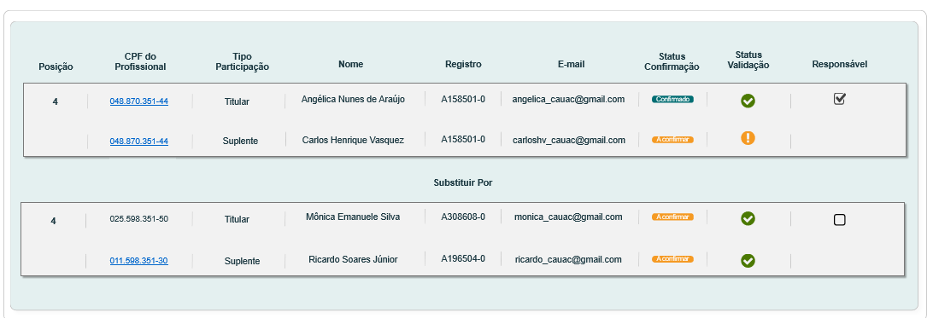

1. **Justificativa/ Documento** [P05]

* O sistema deve exibir a justificativa conforme inclusão realizada pelo ator na estória HST027; o sistema deve exibir o campo desabilitado para edição;
* Caso exista arquivo anexado, o sistema deve permitir que o ator realize o download; Ao acionar o link, o sistema baixa o arquivo sem exibir escolha do local para seleção. Será baixado na pasta default.

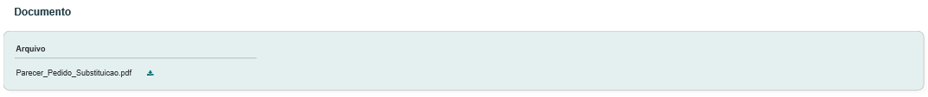

* Caso NÃO exista arquivo anexado, o sistema deve exibir a informação N/A:

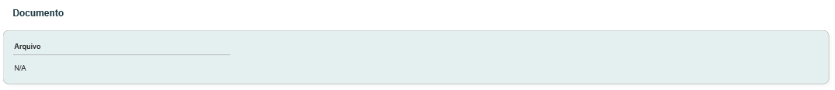

1. **Gerar PDF** [P06]

* Ao acionar a opção , o sistema deve gerar um arquivo em PDF; [P06]:
* **Chapa** <nº chapa conforme sorteio> **- UF (ou IES)**
* **Situação da chapa**: Com Pendência ou Concluída
* **Cadastrado por**: <nome do ator que cadastrou o pedido de substituição na HST027>
* **Candidato (label)**
* **Substituído**: < nome do membro que será substituído>(Titular) e < nome do membro que será substituído>(Suplente)
* **Substituto**< nome do membro que será substituído>(Titular) e < nome do membro que será substituído>(Suplente)
* **Justificativa**: justificativa que o ator que cadastrou o pedido de substituição, incluiu na HST027
* **Documento Anexado**: exibe o nome do arquivo que o ator incluiu na HST027 [P06], caso exista. Caso o ator não tenha incluído nenhum arquivo, o sistema deve exibir a informação iguala a **N/A**;

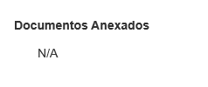

* **Impresso em:** no rodapé do documento o sistema de exibir as informações da data, hora e nome completo do ator que gerou o PDF;



1. **Opção Julgar Substituição**

* Ao acionar a opção, o sistema chama a estória HST037_Julgar_Pedido_Substituição_CEN/BR,
* O sistema deve validar o ator logado; Caso seja um assessor CEN/BR, o sistema deve exibir o botão nas interfaces de Pedidos de Substituição IES e Pedidos de Substituição UF;
* Caso seja um assessor CE/UF, o sistema deve exibir o botão APENAS nas interfaces de Pedidos de Substituição UF;

1. **Voltar**

* Na interface [P02], o sistema volta para a interface [P01];
* Na interface [P03], o sistema volta para a interface [P02];
* Na interface [P04], o sistema volta para a interface [P02];
* Na interface [P05], o sistema volta para a interface [P03] ou [P04] conforme seleção anteriormente realizada: UF ou IES;
* Na interface [P06], o sistema volta para a interface [P05];

1. **URL**

* Caso o ator copie e cole a URL desta estória, o sistema deve validar primeiramente se o ator está logado no sistema eleitoral:
* Caso não esteja logado, o sistema deve exibir a mensagem [ME02];
* Caso esteja logado, o sistema deve validar se o ator logado tem permissão de Assessor CEN/BR ou Assessor CE/UF, caso seja, o sistema deve direciona para a interface [P01]; Caso o ator não tenha permissão, o sistema deve exibir a mensagem [ME04]

1. **Visão Geral**

* Ao acionar a opção  , ou selecionar a Aba **Visão Geral**, o sistema deve exibir a interface [P07] Tela Inicial do modulo Corporativo;

1. **Mensagem:**

* As mensagens de Sucesso, Alerta e Erro, devem ser exibidas no canto superior direito da tela, com o seguinte padrão:
* O sistema deve ter um temporizador de 5 segundos para cada mensagem exibida.
* Ao final dos 5 segundos, o sistema deve fechar a caixa de mensagem e não exibi-la na tela.
* Caso surja uma nova mensagem, o sistema deve exibi-la logo abaixo daquela que foi anteriormente criada.

|  |  |  |
| --- | --- | --- |
| **Mensagens** | | |
| **ID** | **Descrição** | **Ações** |
|  | Erro de comunicação, tente mais tarde! | Erro |
|  | Caro(a) sr. (a), você não está logado no sistema eleitoral!  Para ter acesso a funcionalidade requisitada, por gentileza realizar login no sistema eleitoral. | Alerta |
|  | Nenhum registro encontrado! | Alerta |
|  | Caro(a) sr. (a), você não tem permissão de acesso para visualização da atividade selecionada! | Alerta |

## INFORMAÇÕES COMPLEMENTARES

**Histórias relacionadas:**

Eleitoral_HST02_Manter_Calendario_Eleitoral_AbaPeriodo_Incluir_Alterar

Eleitoral_HST026_Extrato_Chapas_Criadas

Eleitoral_HST027_Interposicao_Pedido_Substituicao

Eleitoral_HST037_Julgar_Pedido_Substituição_CEN/BR

1. Futuramente quando for reformulado a funcionalidade do menu no Portal, o sistema deve ocultar o menu para usuários sem permissão de acesso.